Рассказывайте детям:
- Историю их рождения или усыновления;
- О том, как Вы «нежничали» с ними, когда они были маленькими:
- Историю о том, как вы выбирали им имена;
- О себе в их возрасте;
- Что иногда Вам тоже сложно;
- Чем Вы сейчас занимаетесь.

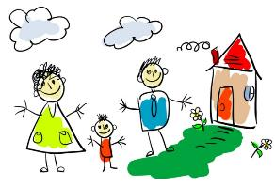
Спрашивайте у ребенка:

- Почему ты думаешь это случилось?
- Как думаешь, что будет если?
- Как это выяснить?
- О чем ты думаешь?
- Какое у тебя самое приятное воспоминание за день?
Отдавайте детям:
- Смотрите на Вашего ребенка добрыми глазами;
- Улыбайтесь, когда ребенок заходит в комнату;
- Давайте Вашему ребенку возможность справится со своим недовольством (гневом, злостью), прежде, чем оказать ему помощь.
- Делайте ребенку ванну в конце длинного дня.
Говорите своему
ребёнку:
- Я люблю тебя;
- Люблю тебя, не смотря ни на что;
- Я люблю тебя, даже когда злюсь на тебя;
- Я люблю тебя, даже когда ты далеко от меня;
- Мне понравилось с тобой играть;
- Моё любимое воспоминание за день, когда мы с тобой что-то делали вместе.
- Спасибо.

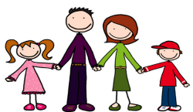
Уважаемые родители,
бабушки и дедушки!
Приходите в детский сад с улыбкой, тогда ваше хорошее настроение обязательно передастся ребенку. Предлагаем вам вместе с ребенком использовать добрые, вежливые слова при общении друг с другом и с коллективом детского сада. Ведь ничто не ценится так дорого, как доброе, вежливое обращение!
Приветствие
· Здравствуйте.
· Доброе утро.
· Добрый вечер.
· Добрый день.
· Добро пожаловать!
· Мы рады встрече.
· Приятно снова вас видеть.
Прощание
· До свидания.
· Всего доброго.
· Всего хорошего.
· До встречи.
· До скорого свидания.
· До скорой встречи.
· Прощайте.
· Счастливо!
· Счастливого пути!
Просьба
· Будьте добры.
· Будьте любезны.
· Если вас не затруднит.
· Не откажите, пожалуйста.
· Позвольте.
Благодарность
· Большое спасибо.
· Очень признателен.
· Вы мне очень помогли.
· Я вас благодарю.
Извинение
· Извините, пожалуйста.
· Примите мои извинения.
· Простите, пожалуйста.
· Прошу прощения.
· Я был не прав

Для ВАс родители!

«Секреты общения
с ребенком»

Подготовила: воспитатель МБДОУ д/с №7
Павленко Т.М.

